

**Guía: Preparación de ambiente Visual Studio, GitHub**

Contenido

II. Introducción. 3

A. Arquitectura de conexión aplicativos. 3

III. Configuración Visual Studio. 3

A. Descarga e instalación de GitHub Desktop 3

B. Clonación (descarga) de un proyecto de GitHub 5

C. Uso de Git y GitHub en Visual Studio 8

D. Crear un nuevo proyecto local, y luego subir a Github 11

# Introducción.

En la presente guía, revisaremos los procesos para conectar las herramientas Visual Studio, con GitHub.

## Arquitectura de conexión aplicativos.



# Configuración Visual Studio.

## Descarga e instalación de GitHub Desktop

1. En los laboratorios de computación de Duoc UC, se encuentra disponible Visual Studio, listo para ser ejecutado, en caso de realizar esta práctica en equipos personales, descargar Visual Studio 2022 e incorporar el plugin Python.

Para descargar el producto, dirigirse a: <https://visualstudio.microsoft.com/es/downloads/>

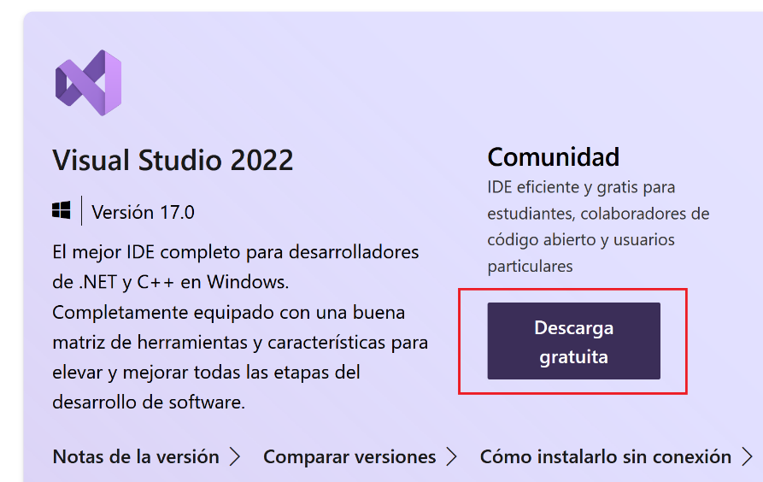

1. Presionar sobre proceso de instalación.
2. Dar click en **“siguiente”** y dejar preseleccionado todas las opciones que Visual Studio 2022 nos marca, estas opciones preseleccionadas, son las más adecuadas para un entorno de aprendizaje y primeros pasos.
3. Una vez finalizado el proceso, debería habilitarse la siguiente pantalla.

## Clonación (descarga) de un proyecto de GitHub

1. Seleccionar la opción “Clonar repositorio”

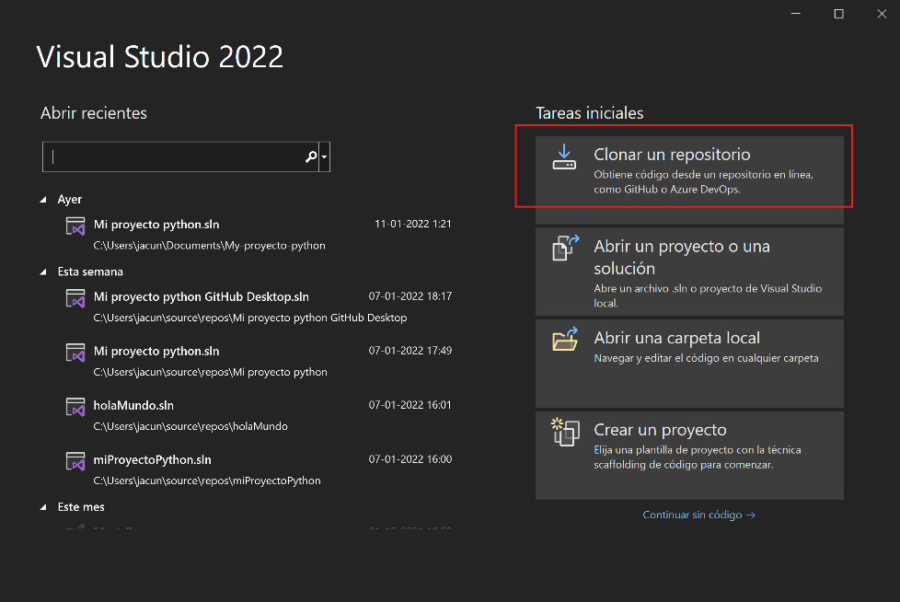

1. Seleccionamos GitHub

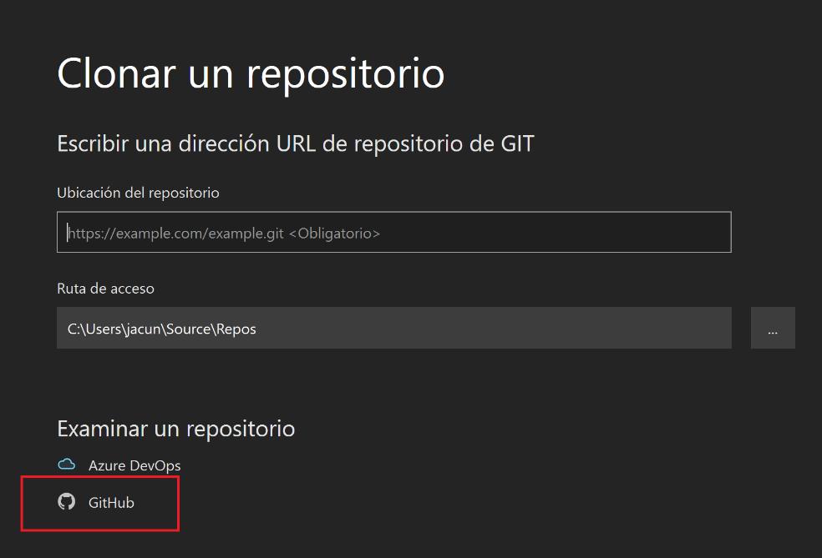

1. Pinchamos la opción “cuenta de GitHub”

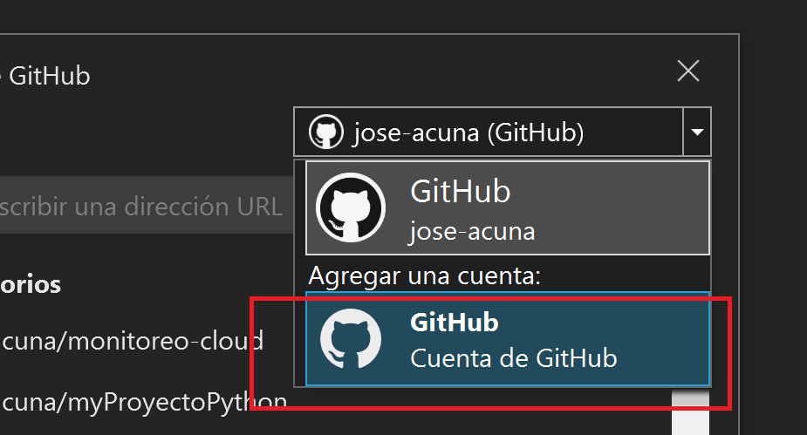

1. Se abrirá una pestaña en el navegador donde deberemos ingresar nuestras credenciales de acceso donde autorizaremos a Visual Studio, que ingrese a GitHub.

1. GitHub nos mostrará una pantalla donde se indica los permisos y acceso que tendrá Visual Studio a nuestra cuenta de GitHub, presionaremos el botón “Authorize GitHub”

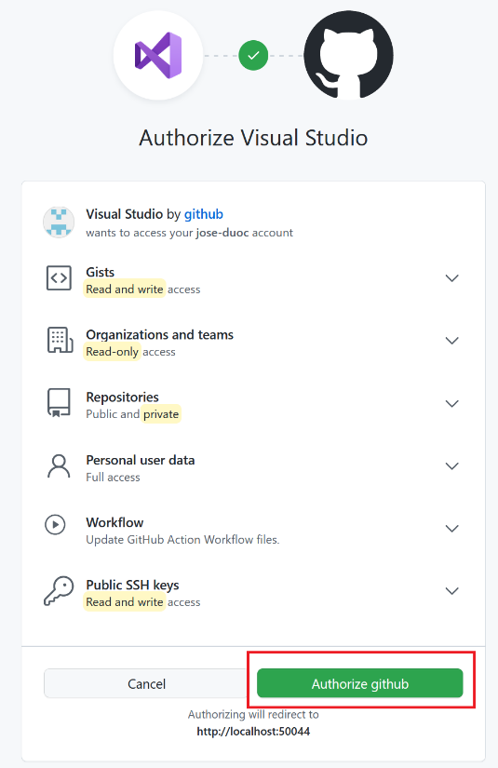

1. Una vez devuelta a Visual Studio, veremos seleccionaremos nuestro proyecto, ocuparemos el mismo proyecto de las prácticas pasadas. Lo seleccionaremos, y le presionaremos el botón Clonar

## Uso de Git y GitHub en Visual Studio

1. Cuando la conexión esté realizada, y nuestro clonado localmente. Veremos en Visual Studio una opción para manipular nuestro proyecto con Git y GitHub

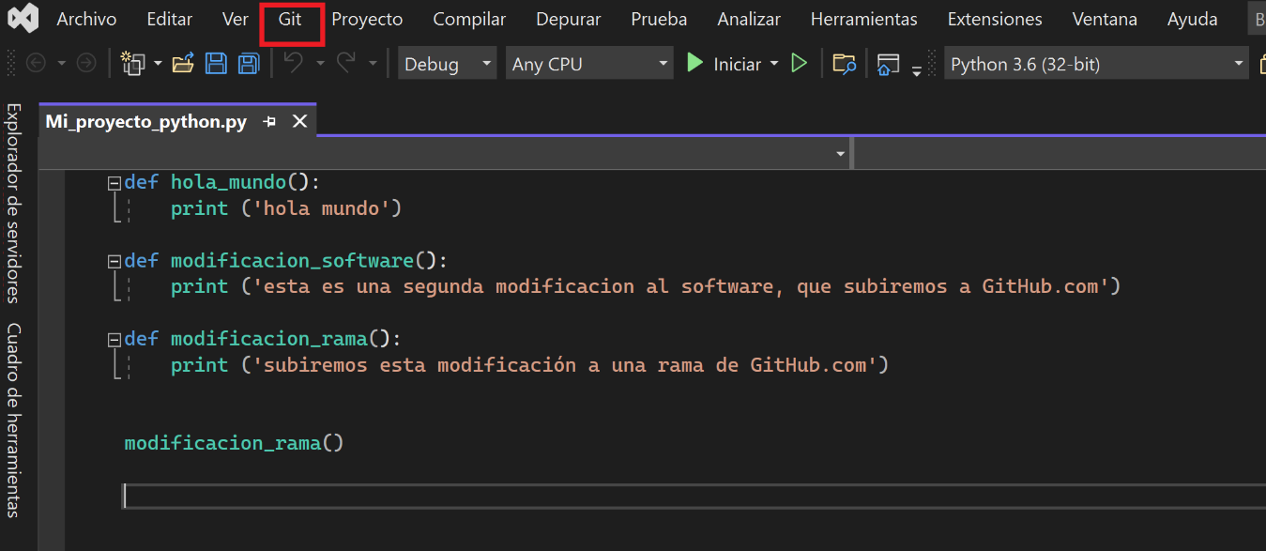

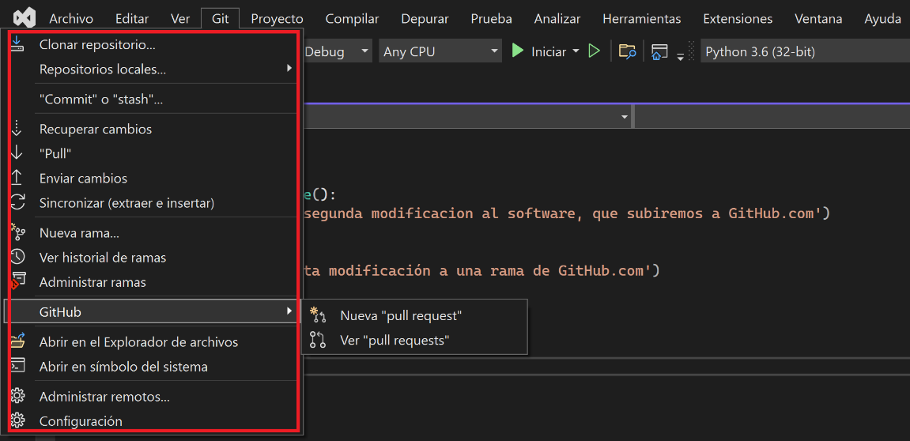

1. Realizaremos algunas transacciones con GitHub. Primero incorporaremos una nueva función y la subiremos en una nueva rama

def hola_mundo():

print ('hola mundo')

def modificacion_software():

print ('esta es una segunda modificacion al software, que subiremos a GitHub.com')

def modificacion_rama():

print ('subiremos esta modificación a una rama de GitHub.com')

def modificacion_rama_visual_studio():

print ('subiremos esta modificación a una rama de GitHub.com desde visual studio')

modificacion_rama_visual_studio()

1. Seleccionamos “Nueva Rama” llamada “**RamaVisualStudio**” y presionaremos el botón “crear”

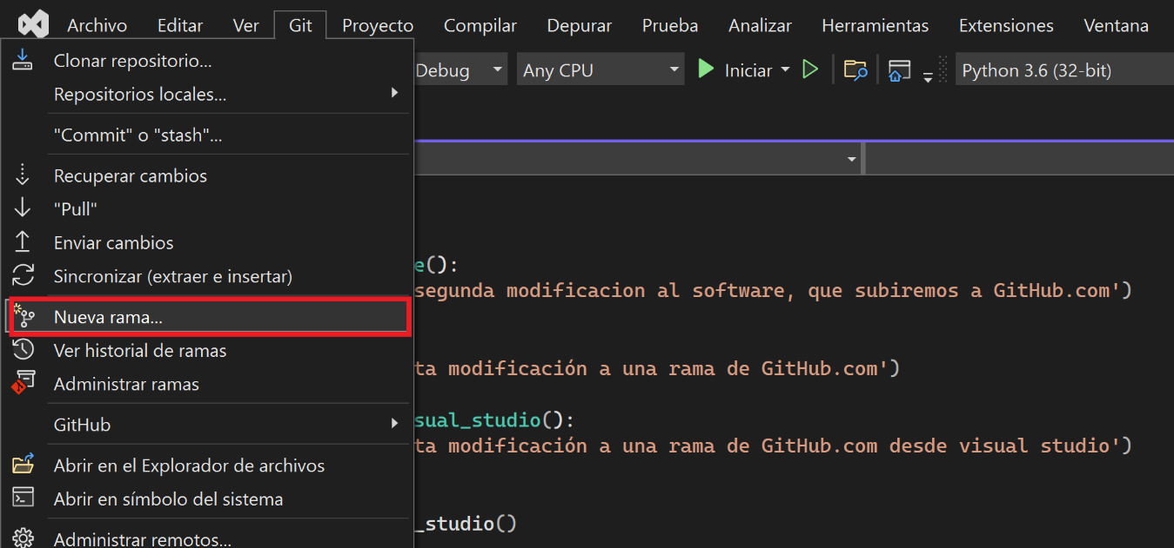

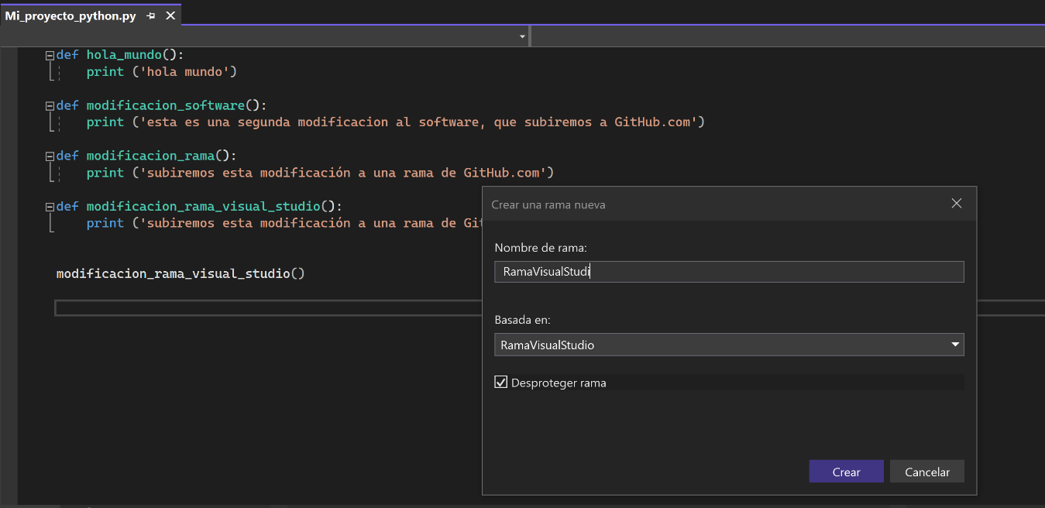

1. Por el costado derecho, se podrá ver en que rama nos encontramos posicionados.

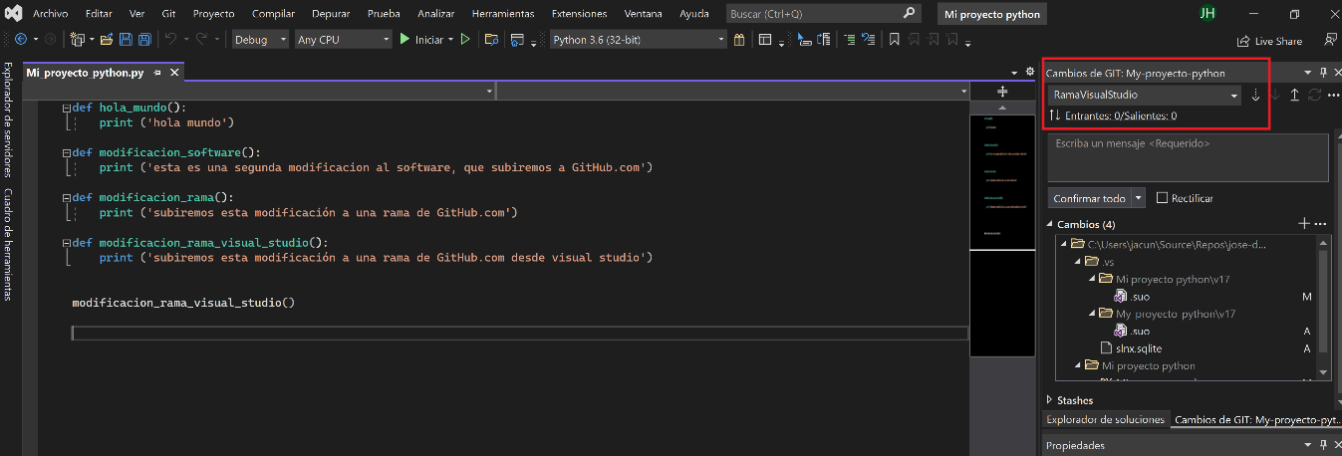

1. Para subir la rama creada en Visual Studio a GitHub, presione el botón “Push”

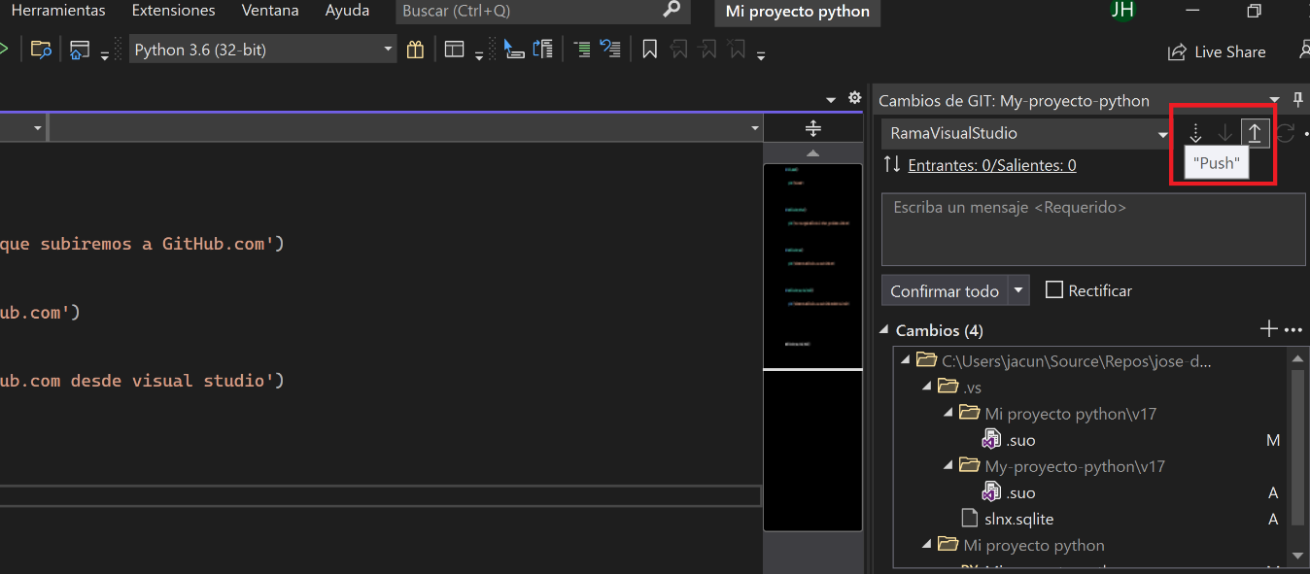

1. Si revisamos localmente las distintas ramas, veremos el ciclo de vida de una de ellas junto con su historial

## Crear un nuevo proyecto local, y luego subir a Github

1. Crearemos un proyecto local.

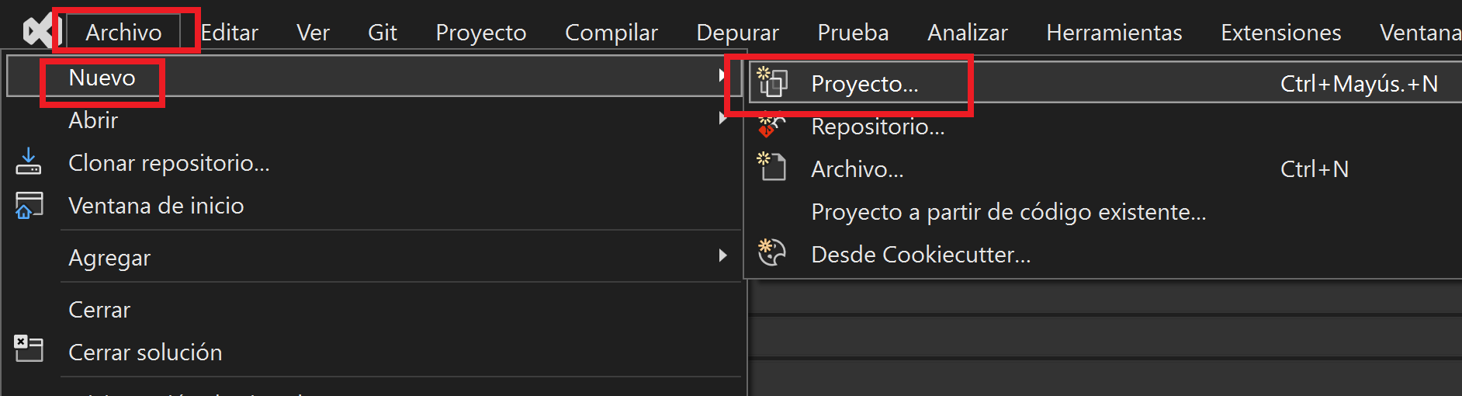

1. Seleccionamos la plantilla de Python, y luego siguiente.

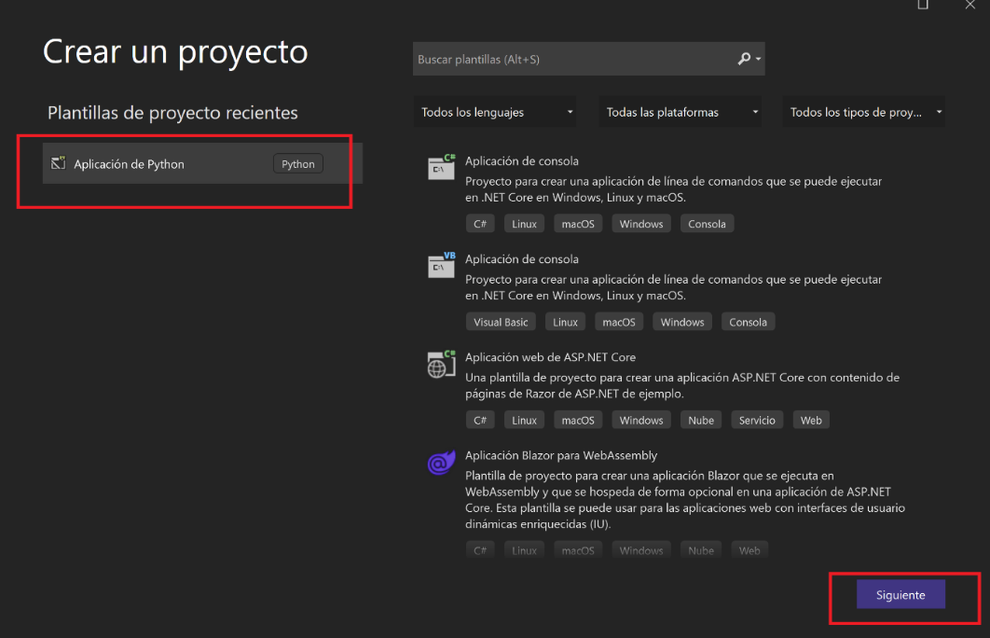

1. Nombraremos al proyecto “**AplicacionPyhton**” y presionamos en “Crear”

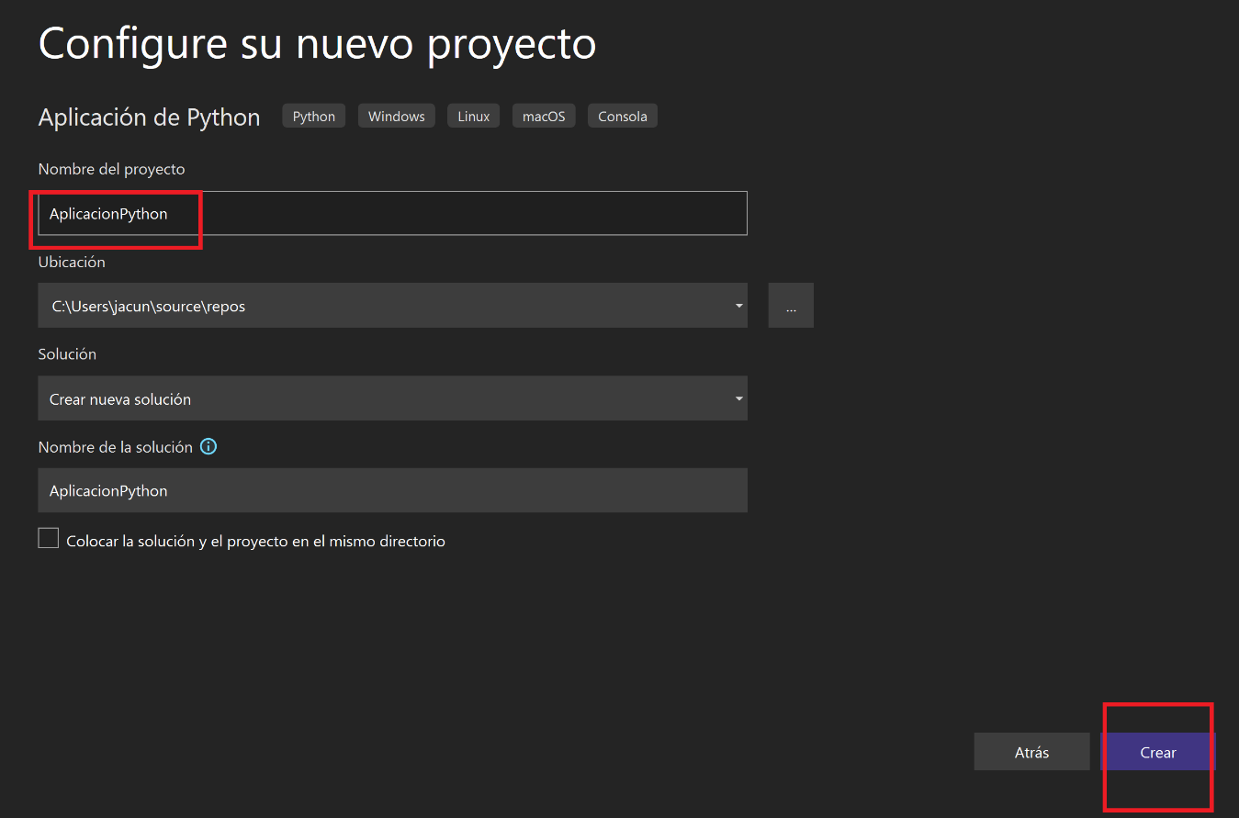

1. Si pinchamos en el botón de Git, veremos que las opciones están desactivadas, lo que deberemos hacer es conectar con la cuenta de GitHub el proyecto y crear el repositorio en GitHub.

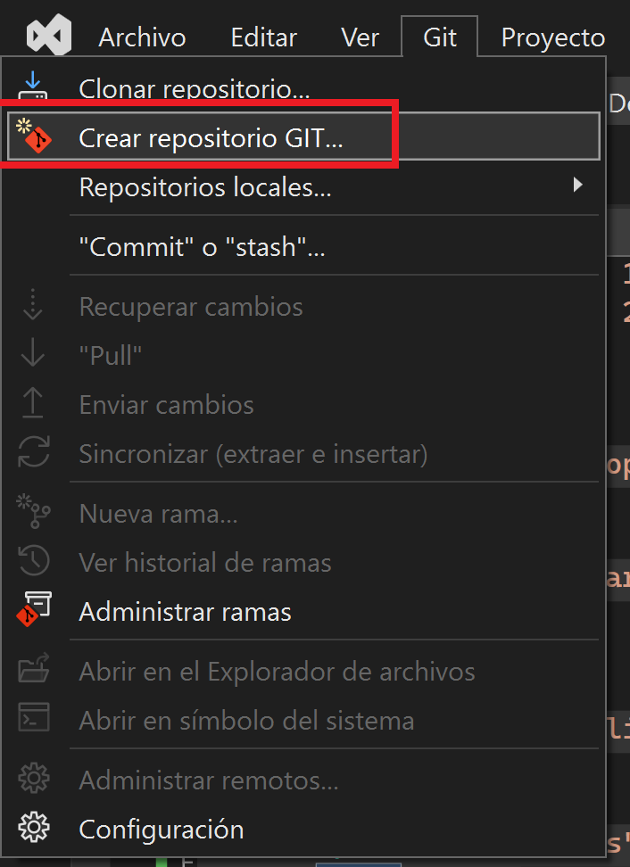

1. Visual Studio ya nos tendría preconfigurada nuestra cuenta de GitHub, solo basta que confirmemos que es una cuenta GitHub, y luego presionamos en “Crear y enviar los cambios”.

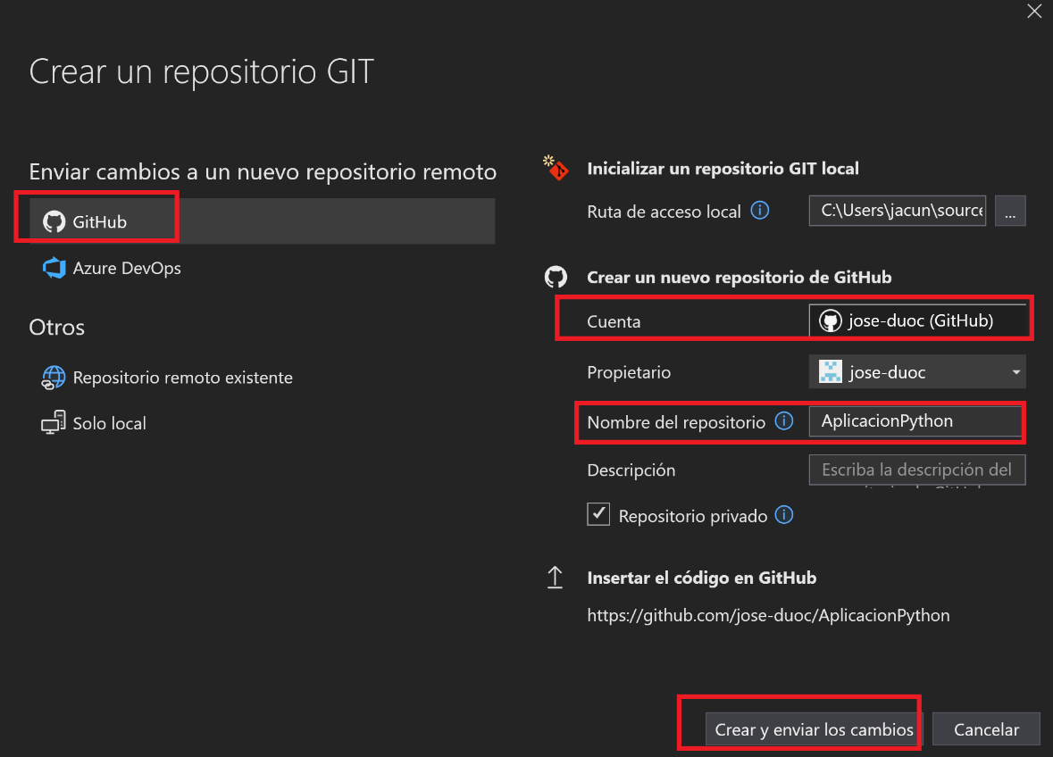

1. Con esa acción ya tendremos las opciones activadas para trabajar.

